INDICAÇÃO N.º 050/2019

AUTOR: LEONILDO RODRIGUES DE JESUS PARTIDO: PRB

ASSUNTO: Indica aterro na ponte da Linha 74 Km 2,5, Lado Sul.

O Vereador que a presente subscreve, em conformidade com o disposto no art. 116 e 117 do Regimento Interno desta Casa, indica ao Excelentíssimo Senhor CORNÉLIO DUARTE DE CARVALHO, Prefeito Municipal de São Miguel do Guaporé – RO, a necessidade acima descrita.

J U S T I F I C A T I V A:

Esta INDICAÇÃO se faz necessária, pois, em épocas de chuvas os moradores e pessoas que passam por ali acabam ficando ilhadas. Os moradores desse referido local, estão bem preocupados, porque nas águas passadas na cabeça da ponte a água tampa tudo ficando bem fundo, não tendo como ver nada, assim prejudicando os alunos, pois já ficaram várias vezes sem ir à escola. Dessa forma, teria que levantar o aterro antes e depois da ponte.
Assim sendo, solicitamos e aguardamos as devidas providências.

Sala das Sessões, 09 de Setembro de 2019.

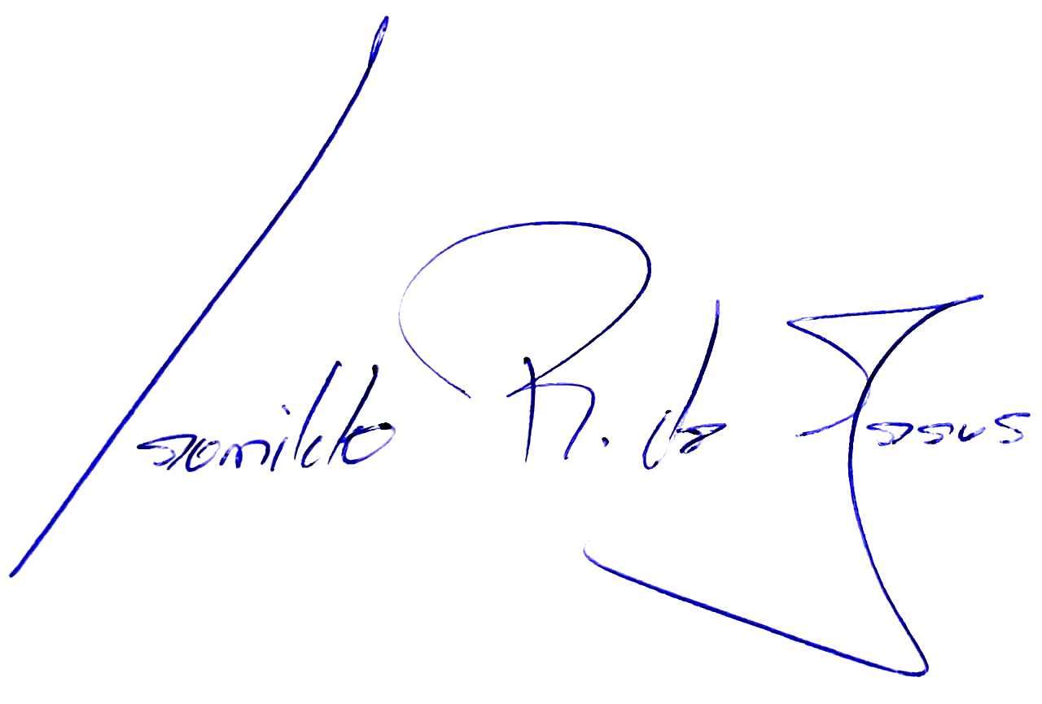

Leonildo Rodrigues de Jesus
PRB
Vereador/Autor

